Tartu Kõrgem Kunstikool
Maaliosakond

PEREKONNA PORTREE
Lõputöö

Madli Lavin

Juhendaja: Sirje Petersen

2018
Tartu

SISUKORD

SISSEJUHATUS.......................................................................................3
1 FIGURATIIVNE KUNST 20.SAJANDI ALGUSEKS...............4-6
1.1 Ekspressionismi võlud ja Munch.................................................7-10
2 FIGURATIIVNE KUNST PEALE ABSTRAKTSIONISMI.....11-12
2.1 Elmar Kitse abstraktselt figuratiivsed maailmad...........................13-14
2.2 R.B Kitaj unenäoliselt absurdsed stsenaariumid.......................15-16
2.3 Alice Neeli inimlik komöödia................................................17-19
3 KAASAEGNE FIGURATIIVMAAL.........................................20-23
4 PEREKONNA PORTREE............................................................24-25
KOKKUVÕTE.......................................................................................26
SUMMARY.............................................................................................27
KASUTATUD KIRJANDUS...........................................................28-29
LISAD (TÖÖPROTSESS)................................................................30-32

SISSEJUHATUS

Inimfiguuri kasutamine maalikompositsioonilise osana on miski, mis mind kunstnikuna on köitnud juba ammu. Figuratiivne maal, mis ei dokumenteeri reaalsust, vaid väljendab kunstniku sisemist maailmatunnetust temale ainulaadsel ja haaraval viisil, on väärtus, mida hindan iga kunstiteose puhul. Minu lõputöö keskendub kaasaegsele figuratiivsele kompositsioonile ja selle loomisele läbi oma perekonna portree maalimise.
Käesolevas lõputöö kirjalikus osas heidan pilgu figuratiivse kunsti lähiajaloole ning püüan läbi enda personaalseid lemmikkunstnikke näidetena tuues, rõhutada seda, mida kaasaegse maali puhul hindan ning milliseid lähenemisi ise kasutan. Mis kunstivoolud ja liikumised on kaasaegseid maalikunstnikke nende käekirjade väljakujunemises suunanud? Mis on mind kunstnikuna mõjutanud ning miks pean personaalset/ekspressiivset väljenduslaadi kunstiloomes oluliseks?
Perekondade ja perekonnaliikmete kujutamise traditsioon ulatub kunstiajaloolises mõttes aastasadade tagustesse aegadesse. Enda perekonna jäädvustamine on traditsiooniks ka tänapäeval. Millist rolli omab perekonna kujutamine maalina tänapäeva ühiskonnas? Kuidas maalida perekonna portree, mis oleks ühest küljest nii perekonna representeering, kui ka kaasaegsesse kunstimaastikku sobituv teos? Kuidas luua dünaamilist kompositsiooni, mis töötab rohkem kui ühel tasandil?

1 FIGURATIIVNE KUNST 20.SAJANDI ALGUSEKS

Tartu Kunstimuuseumis oli sel talvel avatud näitus vähe tuntud ja vähe tunnustatud 19.sajandi eesti kunstnikust - Julie Hagen-Schwarzist. Nimetada võib teda isegi eesti esimeseks professionaalseks maalikunstnikuks, kuna 1858.aastal nimetati ta Peterburi Kunstiakadeemia akadeemikuks portreemaali alal. Töötan TARTMUS-is tunnijuhina ning sain Hagen-Schwarzi akadeemilises laadis portreedega üsna palju aega koos veeta - püüdes neid lahti mõtestada 19.sajandi kontekstis nii koolilastega arutledes kui ka enda kunstiajaloolises maailmapildis. Oli ju baltisaksa portreekunst just 19.sajandil saavutanud oma tõelise kõrgtaseme, kus maalidel kujutatud isikute puhul väärtustati peale puht anatoomilise sarnasuse ka inimese sügavama hingelise olemuse tabamist. Näituse esimeses saalis rippusid kaks Julie Hagen-Schwarzi nooruspõlves maalitud autoportreed - mõlemad romantiliselt idealiseeritud ja kergelt magusad tõlgendused ühest noorest tütarlapsest. Kõrval seinal oli aga eksponeeritud foto reproduktsioon samast kunstnikust juba täisealise naisterahvana - must-valge, otsekohene, karm. Akadeemilist kunstioskust võib ju oma puht tehnilise tugevuse poolest kõrgelt hinnata, kuid mõjuvama ettekujutuse Julie´st, kui inimesest, andis mulle temast tehtud mustvalge foto, mitte seinu kaunistanud esteetiliselt kaunid portreed. Oleksin tahtnud, et teda oleks maalinud Alice Neel, kes oleks tunginud sügavale portretreeritava pärisolemusse. Või, et tema perekonna portreed oleks tõlgendanud Edvard Munch - rõhuvalt, ängistavalt ja emotsionaalselt. Oleks tahtnud, et Julie Hagen-Schwarzi erakordne elu ja teekond naiskunstnikuna oleks selgemini kajastunud tema maalitud maalides. Näitus võttis minu jaoks kokku selle, miks ootas 19.sajandil Euroopa kunstimaastiku ees vältimatu uuestisünd ning eemaldumine akadeemilistest kunsti reeglitest.
Fotograafia leiutamine ja fotokunsti levik, eriti just 19.sajandi teisel poolel, oli kindlasti üks olulisemaid faktoreid, mis hakkas mõjutama kunstnikke ka tuleval 20. sajandil. Fotograafia areenile tõus tekitab probleeme ja küsimusi. Mida saab maalikunst teha, mida fotograafia ei saa? Mis on üldse maalikunsti ülesanne? Ühest küljest lihtsustab fotograafia kunstnike elu, pannes neid samas otsima uusi lahendusi ja lähenemisi kunstiloomel. Teisalt ei saanud maalikunstnik olla fotograaf. Maali uus ülesanne oli olla midagi enamat.
Võib öelda, et uued tuuled kunstikäsitluses hakkavad puhuma aga juba 18.sajandil, kui kaob usk klassikalisse traditsiooni, kui täiuslikkuse kehastusse. Veendutakse üha enam, et kunst peab olema eneseväljendus, mis annab kunstnikele ülesande leida ise oma motivatsioon ning väljendada seda teemavaliku ja kujutamislaadiga. Kunsti ülesanne pole enam ilmtingimata vaatajat rõõmustada ja harida. Esile kerkib kunstnike hingeline pool, mis tihtipeale on ka tumedam ja pahelisem. 19.sajandi lõpul tegutsevad kunstnikud väärtustavad üha rohkem primitiivset, lapselikku ja brutaalset põlisrahvaste kunsti ning katsetavad selles laadis ka ise pilte luues. Öeldes nõnda lahti kõige viimistletumast kunstivormist - lääne traditsioonilise akadeemilise kunsti reeglitest. Impressionistid, postimpressionistid, foovid käivad värvide ja vormiga ringi nagu metslased. Lõhuvad piire, lähtudes värviteooriast ning isiklikust läbitunnetatud maailmatõlgendusest.
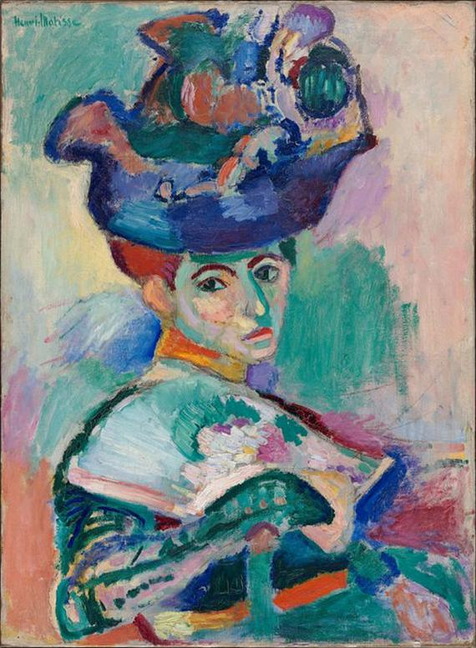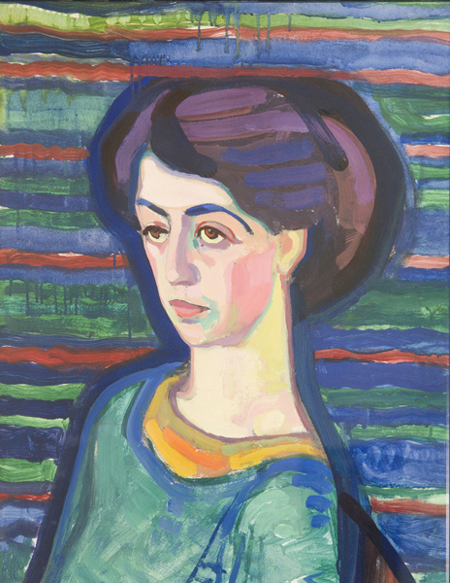
Foto 1. Henri Matisse, Naine Kübaraga, 1905. Foto 2. Nikolai Triik, Irmgard Menningu portree, 1910.

Eelmisel lehel toodud kaks näidet, representeerivad 19.sajandi lõpus, 20.sajandi alguses toimunud muudatusi figuratiivses maailmakujutamises. Ühelt poolt Matisse ja foovid - metsik ja jultunud värvikasutus, lihtsustatud figuurikäsitlus ning abstraktne taust. Teisalt pisut väljapeetum Nikolai Triik ning tugev kontuuriline stilisatsioon, lihtsustatud kontrastsed pinnad, konkreetne ekspressiivne karakteri/meeleolu tõlgendus. Me näeme, kuidas kunstniku ülesanne pole enam kopeerida, kuna selleks on olemas teised meetodid. Kunstnik peab nägema päriselu taha - tungima sellesse mis peitub inimhinge sees. Kunstnikust saab clairvoyant - see, kes näeb selgelt.
Võib öelda, et maalikunst 20.sajandi alguseks on metsik. Uute puhuvate tuulte ootuses. Pidevalt muutuv nähtus, mis on klassikalise akadeemilise kunsti ahelaist lõpuks end lahti rabelenud ning tuhiseb nüüd meeletul kiirusel uutest ideedest tiivustatult pea ees tundmatusse.

1.1 Ekspressionismi võlud ja Munch

Kunstnikuna tunnen end olevat kõige tugevamini mõjutatud just 20.sajandi algusesse jäävast ekspressiivsest kunstist ning ekspressiivse kunsti ühest kõige olulisemast postripoisist Edvard Munchist. Ekspressionism on kunsti laad, mis seab täielikult esikohale kunstniku subjektiivse maailmatunnetuse, moonutades reaalsust emotsionaalse efekti saavutamiseks. Ekspressionismi taotlus oli viia vaataja emotsionaalsele ja vaimsele rännakule läbi kunstniku maailmapildi, mida andis edasi antinaturalistlik vorm ja värv. Ekspressionistlik kunst nõudis kunstnikelt kindlat isiklikku seisukohta.
Munch on öelnud, et ta ei usu kunsti, mis ei ole otsene tagajärg kunstniku vajadusest avada oma südant.
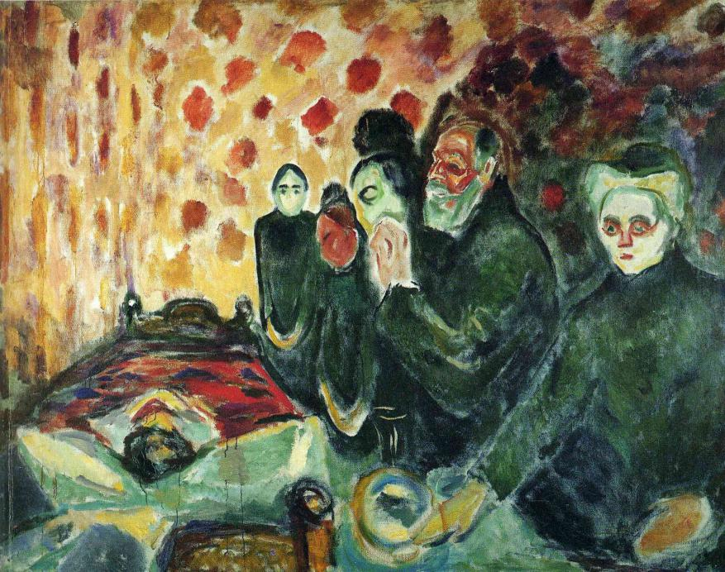
Foto 3. Edvard Munch, Surivoodil, 1915.
Surivoodil on Munchi versioon ühest perekonna portreest. Tema enda perekonna tragöödia on miski, mida ta tihtipeale oma maalides kajastab - ka selle maali puhul. Munch pidi mitmel korral oma elus puutuma kokku surma ning perekonnaliikme kaotusega läbi raske haiguse. Surivoodil on kujutatud perekonda, kes on kogunenud oma lapse, õe, lapselapse või sugulase surma tunnistama. Voodis lamab kivistunult, tekkide alla mattunult, pisike figuur. Tema ümber on koondunud tema perekond, kes igaüks väljendab oma olemuselt ühte leina ja kaotusega seonduvat emotsiooni: kurbus, kaotusvalu, vaikus, tühjus, melanhoolia, lootusetus jne. Leinavad figuurid on tugevalt stiliseeritud, moonutatud ning lihtsustatud selleks et edasi anda seda kõige valusamat ja ürgsemat emotsiooni, milleks antud maali puhul on surmaga seotud kaotusvalu. Munchi üheks kõige tuntumaks maaliks peetakse tema Karjet, väljendamas üksikisiku ängi ja rõhutust primitiivse ja kisendava karje vormis. Kuid minu meelest karjuvad kõik Munchi maalid. Küll erinevatest emotsioonidest ning hingeseisunditest, kuid oma lihtsustatud vormikäsitluses ja ülimalt personaalses läbitunnetuses nad kisendavad vaatajale näkku - nad on hingelise ekspressiivsuse tippsaavutused.

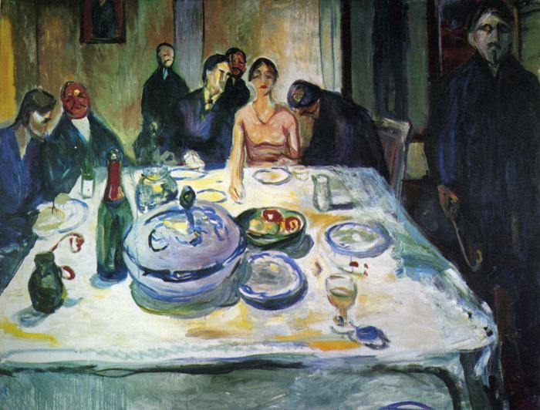
Foto 4. Edvard munch, Boheemlase pulm, 1925
Kuigi Boheemlase pulma puhul peaks olema tegemist rõõmsa sündmusega, sarnanevad meeleolud Surivoodi atmosfäärile. Sünge seltskond on kogunenud pulmalaua äärde, mille keskseks figuuriks on heleroosas kleidis pruut. Vasakul istub ilmselt tema peigmees, paremalt kummardub ta poole anonüümne inimfiguur üsnagi rõhutud ja kurnatud poosis. Paremas nurgas liigub vaataja poole kummituslik tume karakter, kes tundub hoidvat käes ahjuroopi, kuigi tegelikult võib tegemist olla hoopis kulbiga (laual seisab uhke supipott). Kompositsioon on rõhuv ja meeleolu ängistav. Boheemlased on abiellunud. Hindan Munchi oskust näha ängi ja depressiivsust ka elu kõige rõõmsamates hetkedes. Sest ei ole halba ilma heata ja vastupidi. Munch võiks maalida kõik maailma pulmapildid, kui see oleks minu otsustada.
Munch näeb kõiges ainult selle peamist essentsi ja seda ta ka maalib. Sel põhjusel võivad Munchi maalid tihtipeale tunduda nö. poolikud või lõpetamata. Munch võib olla üks esimesi kunstnikke, kes praktiseerib ( ehk eneselegi teadmata) nö. avatud kunstiteose filosoofiat. Kus kunstnik jätab teose näiliselt poolikuks, jättes ta samal ajal avatuks vaatajale, kes saab luua teost analüüsides oma seoseid, järeldusi ja tõlgendusi.
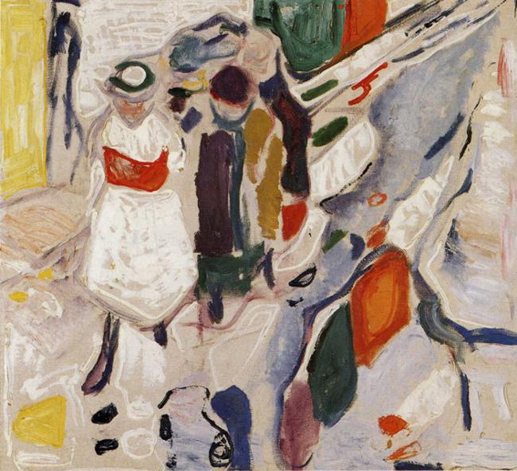
Foto 5. Edvard Munch, Lapsed tänaval, 1915
Lapsed tänaval on hea näide avatud kunstiteosest. Visandlikud jooned, väljajoonistamata figuurid, kes moodustavad ühtse inimkobara, poolabstraktsed värvilaigud majaseintel ja veelompides tänaval. Inimsilm otsib alati äratuntavusi, ka sellise, juba pool abstraktsiooni kalduva kompositsiooni puhul. Oleme ju võimelised arusaadavalt lugema terveid tekste nii, et osad tähed on sõnadest ära jäetud. Miks ei peaks me olema suutelised lugema siis ka avatud kunstiteoseid? Tajuma figuure ja reaalse maailma peegeldust töödest, mis on visandlikud, abstraheeritud - poolikud.
Munchi läbitunnetatud sügavalt isiklik ekspressionism on miski, mis mõjutab maalikunstnikke veel mitme tuleva põlve jagu ning kindlasti vormib figuratiivse maalikunsti käekäiku kogu järgneva 20.sajandi vältel. Munchi ekspressionism on miski, mis mõjutab ka praegusi kaasaegseid maalikunstnikke, kes harrastavad figuratiivset maalikunsti ja on kunstniku sisemise maailma väärtustamise usku.
Miks puudutab ja kõnetab ekspressionism mind nõnda sügavalt? Hindan väga kunstnike sisemist personaalset maailmatunnetust. Usun, et kunstnikud on mingit laadi sensitiivid, kes on suutelised neid ümbritsevat maailma kuidagi palju intensiivsemalt tajuma. Me kõik näeme ja tajume enda ümber olevat keskkonda erinevalt ja oleme mõjutatud oma emotsionaalsetest reaktsioonidest. Leian, et kunstniku ülesanne on teha rohkemat, kui ainult dokumenteerida reaalsust - pildistada - ning ekspressiivne maalikunst seda oma olemuselt lihtsalt ei luba.

2 FIGURATIVNE KUNST PEALE ABSTRAKTSIONISMI

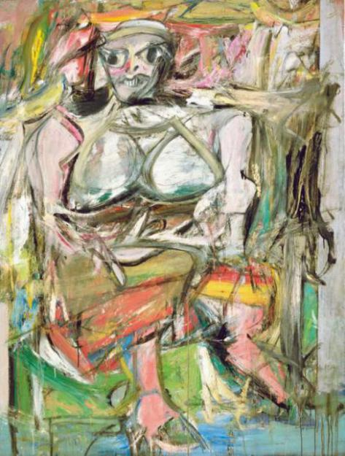
Foto 6. Willem de Kooning, Naine I, 1950-52.
Võib ette kujutada, et tegelane Kooningu Naine I maalil on kui metafoor inimfiguurile, kes on just läbinud abstraktse kunsti hoomamatu džungli ja tulnud välja selle teisest otsast. Ta on elus, kuid räsitult - ta riided on räbalais ja jalad paistes, ta on vihane ja pool loomastunud, kuid ta jäi ellu. Nii nagu jäi ellu figuratiivse kunsti traditsioon vaatamata abstraktse kunsti üleüldisele eelistamisele ja ülistamisele. Abstraktsiooni nähti, kui spirituaalselt rohkem arenenud, kõrgetasemelisemat kujutluslaadi. Figuratiivset kunsti nimetati samal ajal aga tagurlikuks ja aegunuks, figuratiivseid kunstnikke konservatiivideks ja oma aja äraelanud ellujääjateks.
Kooningu naist vaadates aga kuigi konservatiivne tunne ei teki. Isegi mitte tänapäeval seda pea 70 aasta tagust teost analüüsides. Põnevad on kõik need 20. sajandil nägu näitavad figuurid, kes meile tolleaegsetest maalikompositsioonidest vastu vaatavad. Abstraktsiooni mõju on selge ja vaieldamatu. Kuid ometi ei jää figuurid abstraktsioonile neis maalides jalgu. Kunstnikud kasutavad abstraktse kunsti võtteid tööriistadena, luues kompositsioone, mis on värsked, ärritavad ja ainulaadsed. Abstraktsest kunstist läbitulek on kui puhastustuli, mis lubab figuratiivsetel kunstnikel otsida veelgi pöörasemaid ja ainulaadsemaid kompositsioonilisi lahendusi kui kunagi varem.

2.1 Elmar Kitse abstraktselt figuratiivsed maailmad

Kunstiajaloo raamatud, mis jõuavad käesoleva perioodi kirjeldamiseni ja sealt näidete toomiseni, pöörduvad üldjuhul Marc Chagalli, Pablo Picasso või Fernand Legeri sellest perioodist pärinevate tööde analüüsimisele. Mina aga pööran tähelepanu meie oma palju kodusemale ja armsamale kunstnikule, kes näitab meile palju originaalsemalt seda, kuidas saab abstraktset kunsti figuratiivses kompositsioonis rakendada.
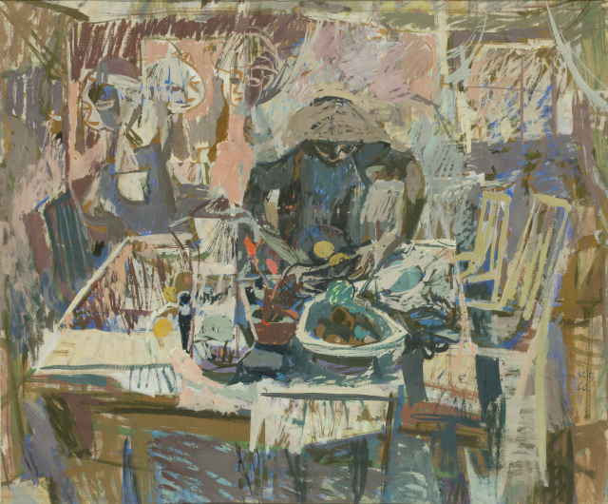
Foto 7. Elmar Kits, Lõuna ootel, 1966
Sarnaselt Kooningu Naisega näeme Elmar Kitse maalil Lõuna ootel kujutluspilti, mis on meieni toodud justkui läbi abstraheeritud nägemisviisi filtri. Kompositsioon ja stilisatsioon on tükkides lahti võetud, et see siis uuesti erinevaid osasid sobitades ühtlaseks tervikuks ühendada. Esmasel pilgul abstraktse kompositsioonina tunduvalt pildilt leiame söögilaua koos nõudega, tumeda inimfiguuri, kes on parasjagu toitu valmistamas ning vähemalt kolme tagaplaanil olevat karakterit, kes kokka jälgivad. (Kolm taustal olevat figuuri võivad representeerida ka ühe tegelase liikumist kolmes erinevas ajahetkes.) Äratuntav ja tajutav on ka ruum, kus tegevus toimub - toolid põrandal ning isegi seinad ja aknad, mis interjööri moodustavad. Kogu kompositsioon on kui meisterlik lapiktekk - unenäoline mälestuspilt, mis eksisteerib vaid inimeste alateadvuses paiknevates pildialbumites.
“Kitse figuurid on tuvastatavad, kuid abstraktsed. Samas ei saa nende kohta öelda abstraheeritud, kuna nad ei näi olevat loodud reduktsiooni, vaid montaaži teel. Figuurid on kokku monteeritud katkestustest, üleminekutest, valguse ja varju juhuslikest vahekordadest, vormi, joone ja pinna sünesteesiast.”
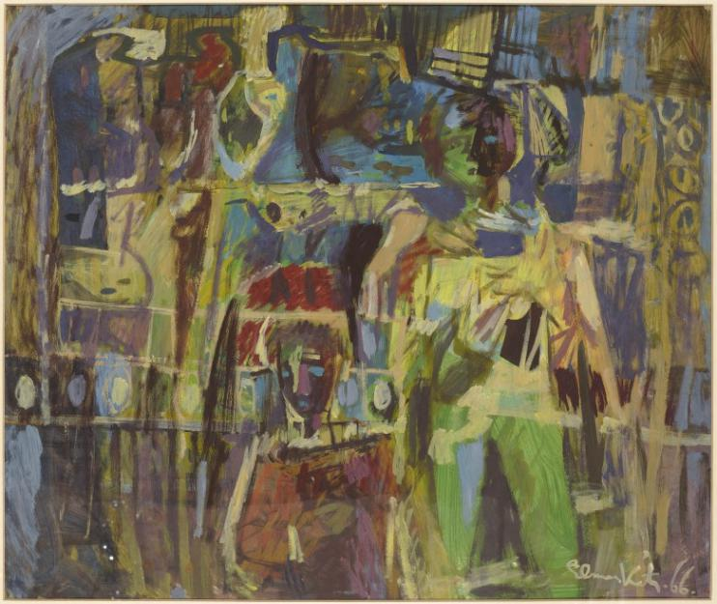
Foto 8. Elmar Kits, Rõdul 1966
Kui külastasin paari aasta eest Kitse loomingu suuremat ülevaate näitust Tartu Kunstimajas, käisin saalides ringi ammulisui ja näost roheline. Kadestan vanameistrit tema erakordse oskuse eest luua oma maalikäekirjalist maastikku. Kujutades täiesti igapäevaseid stsenaariume nõnda pööraselt ja metsikult, kuid samas maaliliselt. Kitse kompositsioonides tahaks sees elada ja neid käega katsuda, et näha kas nende taga on peidus päris maailm või unenägu. Nagu sobraks oma mälupiltides, kus leiad aeg ajalt mingi fragmendi, mis meenutab midagi, mis omakorda meenutab midagi, mis kunagi ammu võibolla juhtus.

2.2 R.B Kitaj unenäoliselt absurdsed stsenaariumid

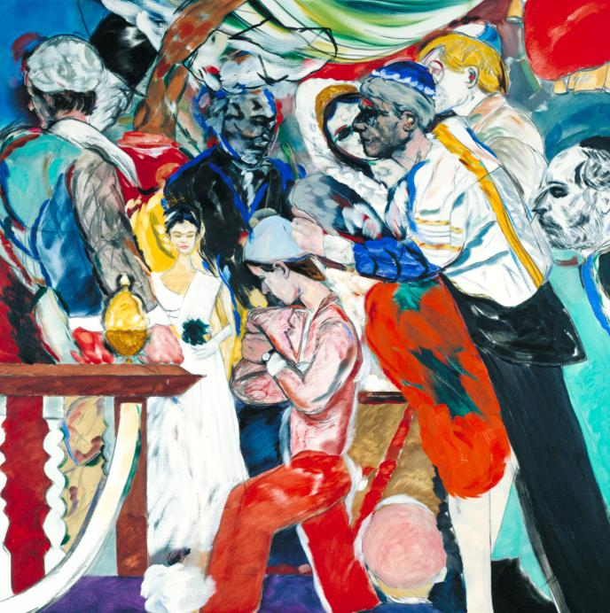
Foto 9. R.B Kitaj, Pulm, 1989-93.
R.B Kitaj on maalil Pulm kujutanud hoopis teistsugust pulma kui Munch. See Pulm on nimelt tema enda oma - 1983. aastal abiellus ta kunstniku Sandra Fisherga. Pulm järgib Kitaj juudi kultuuri kombeid ja traditsioone. Pulma on kutsutud terve rida Kitaj jaoks olulisi tegelasi - sealhulgas ka David Hockney ja Lucien Freud, keda pildilt otsides lihtsa vaevaga on võimalik üles leida. Pildil on kujutatud ka Kitaj lapsed tema eelmisest abielust ning uuest abielust Sandraga veel sündiv laps, kes pildil kujutatud stseeni ajal tegelikult ei eksisteerinudki, kuid vaatab maali all servas kogu toimuvat pealt, justkui saadetis tulevikust. Figuurid on hoogsad ja teineteisest läbi kumavad - mõned visandlikumad, teised detailsemad ja läbi maalitumad. Kitaj on oma pulmapildi ladunud täis sümboleid, mis tema jaoks kõige paremini meenutavad ja representeerivad seda olulist päeva. Kitaj ei dokumenteeri. Ta on maalinud puhast emotsiooni kujutavalt, mitte abstraktselt, tõestades, et ka figuratiivne kompositsioon on selleks võimeline. Minu silmis muutub Kitaj pulm rohkemaks, kui lihtsalt kahedimensiooniliseks pildiks. Pulm muutub tootemiks - ühte perekonda, sõpruskonda siduvaks, sügavalt spirituaalseks objektiks, mida saab lugeda mitmel tasandil.

Kitaj laadset lähenemist olen ka ise oma mitmefiguuriliste kompositsioonide puhul kasutanud - selle asemel, et paigutada figuurid teineteisest eraldiseisvalt maali pinnale ritta, kombineerin ja põimin neid teineteisest läbi. Luues nõnda figuratiivse kompositsiooni, mis on ühtlasi nii üks kui mitu. Kuigi me peame end inimestena indiviidideks ja üksikisiksusteks oleme paratamatult alati teistega seotud, neist sõltuvad - neist läbi põimunud moodustamaks ühtset mustrit.
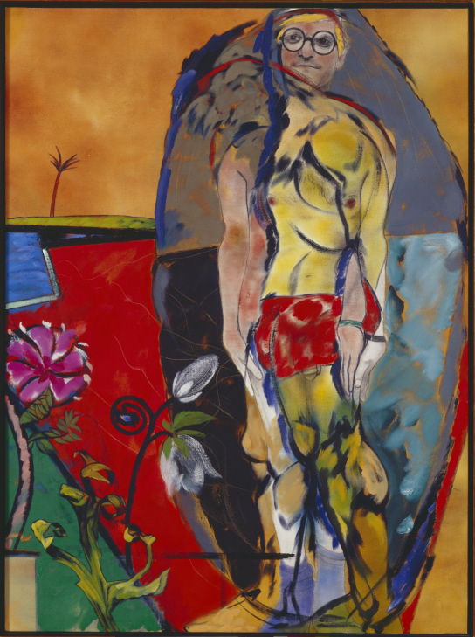
Foto 10. R.B Kitaj, The Neo kubist, 1976-1987
Samuti kõnetab Kitaj mäng metafüüsikaga - kujutamatu kujutamisega. Neo kubist kujutab David Hockney portreed - kuid mitte ainult. Hockney ümber olev sinine aura sümboliseerib tema head, hiljuti lahkunud sõpra Christopher Isherwoodi. Siinkohal kordab Kitaj taaskord talle omast käekirja, tehes seda veelgi otsesemalt. Kitaj visualiseerides seda, kuidas me oleme alati enda ümber olevate inimestega seotud, isegi siis kui neid inimesi enam füüsiliselt ei eksisteeri.
Kitaj maalid on sümboleid täis mälupildid. Ääretult isiklikud. Personaalset emotsionaalset laengut täis. Maalikompositsiooniks komponeeritud fragmendid

2.3 Alice Neeli inimlik komöödia

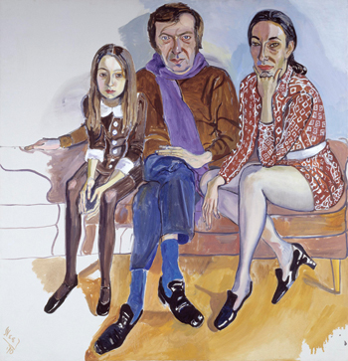
Foto 11. Alice Neel, Perekond, 1970
Alice Neeli perekond omab vähe sarnasust Edvard Munchi surivoodile kogunenud perekonna portreega. Tegelased maalil ei sümboliseeri mingeid sügavaid hingelisi seisundid, meie ees ei ole lahti rullumas ängistavat intiimset perekondlikku tragöödiat. Meie ees on kolm perekonnaliiget - ema, isa ja tütar - kes istuvad üsna vabalt ja spontaanselt diivanil ning vaatavad otse meie poole. Puht kompositsioonilises mõttes võiks olla tegemist fotoga. Perekond, kes on tulnud fotograafi juurde, et teha üks kena ja lihtne perekonnapilt. Ning tegemist pole üksikjuhuga - kui sirvida kogu Neeli loomingu kataloogi avaneb meile laias laastus sarnane pilt - otse vaatajale poseerivad lihtsad ja tavalised inimesed, ilma suurema draama ja näitemänguta. Ilma unenäoliste stsenaariumite või metafüüsiliste sümboliteta. Puhas, konkreetne ja aus.
Vaatamata lihtsale fotolikule kompositsioonile pole aga ükski Neeli teos minu jaoks igav. Kuidas tal õnnestus oma lihtsuses saavutada selline värskus ja mitmekülgsus? Minu jaoks mängib Neeli puhul olulist rolli tema kunstniku tehniline käekiri. Taaskord on mängus visandlikkus, lõpetamatus - avatud kunstiteos oma kõige paremas võtmes. Kogu rõhk ja fookus maalidel on nägudel ja nende läbimaalimisel. Taust ja interjöör jääb tihti poolikuks ja visandlikuks. Näod aga on detailsed ning tihtipeale proportsionaalselt suuremad, kui nad peaks olema. Oskan vajadusega maalida inimesi tugevalt suhestuda. Seda võiks nimetada haiguseks. Leian, et olen inimesena pigem massist eemale hoidev, üksik hunt ja misantroop, kes eelistab iga kell inimtühja loodust kärarikkale linnamaastikule. Sotsialiseerumine ja inimsuhete kultiveerimine päriselus ei ole mu meelistegevus. Kuid kui maalimiseks läheb, pöördun ikka ja jälle inimfiguuri ning just portree kujutamise juurde. Ma ei oska seda senini sõnadesse panna miks see nii on. Arvan, et ka Alice Neel ei osanud seda sõnadesse panna. Ta pani selle oma maalidesse - vajadus jäädvustada end ümbritsevaid nägusid, tegelasi, karaktereid. Kuid mitte fotodel vaid maalidel. Maalides nad läbi oma lähenemise ja käekirja ehk isegi reaalsemateks ja tõetruumateks, kui ükski foto seda teha suudaks. Inimfiguurimaastiku kujutamises on oma tõmme, mis ei jäta rahule ja paneb ka mind kunstnikuna ikka uuesti ja uuesti selle temaatika juurde tagasi tulema.
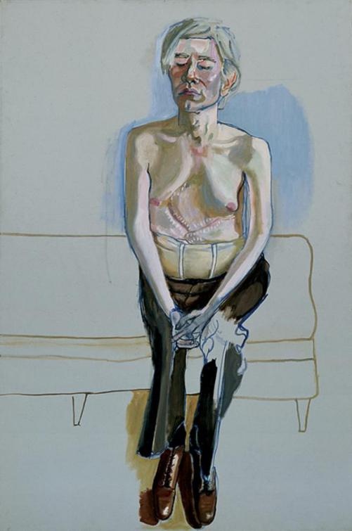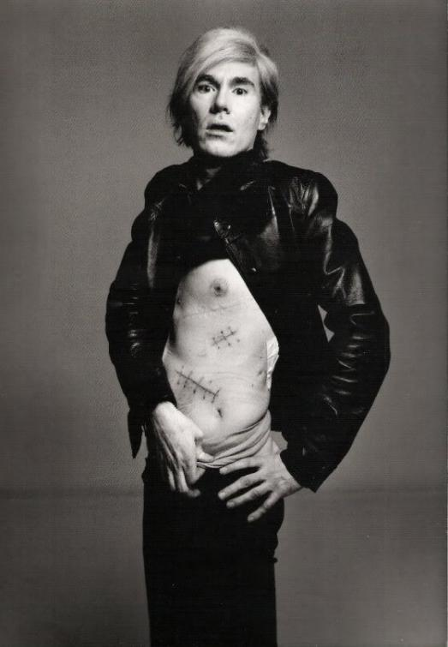
Foto 12. Alice Neel, Andy Warhol 1970. Foto.13.Richard Avedon, 1969.
Foto nr.12 ja nr.13 võrdluses väljendub hästi Alice Neeli terav kunstniku ja antropoloogi silm. Mõlemal pildid on kujutatud legendaarset staarkunstnikku Andy Warholi eksponeerimas meile oma kinni õmmeldud torsot. Ühel pildid on ta kui karismaatiline modell ajakirja kaanefotol, teisel, nukker ja üksik, endasse tõmbunud lihtsurelik. Vaatamata fotolikule lähenemisele annavad Alice Neeli maalid meile portreteeritavast palju enam kui fotod seda suudavad. Ta koorib meie ees inimesed paljaks, tihtipeale nii otseselt kui kujundlikult, pannes meid silmitsi seisma inimese tõelise ja palja essentsiga.

3 KAASAGNE FIGURATIIVMAAL

Minu suhted kaasaegse kunstiga ei ole olnud kiita. Mu pühendumus kuulub jätkuvalt pigem 20.sajandi alguses tegutsenud kunstnikele, kui mõnele praegusele 21.sajandi kaasaegsele. Kunstikoolides veedetud aastad on mind aga sundinud vaatama ja tundma õppima ka lähiajaloo kunstnikke ja nende loomingut. Olen ka läbi erinevate interneti (Pinterest) ja nutirakenduste (Instagram) keskkondade komistanud täiesti juhuslikult paarile kaasaegsele kunstnikule, kellest on saanud pea samaväärne lemmik ja mõjutaja kui mõni aastatetagusest ajast pärinev kunstnik. Sest lõppkokkuvõttes on tänapäeval võimalik leida ju kunsti igale maitsele.
Kunst ja maalikunst oli oma uudsuse otsingus jõudnud paljude arvates, eelmise sajandi jooksul oma sümboolsesse lõpp-punkti. Katsetatud oli kõike, kujutatud kõike - kuhu edasi? Edasi tuli kunst väljaspool traditsioonilisi meediume - interdistsiplinaarsed kunstid, land art, performance, häppening, installatsioon jne. Nimetatud lähenemised domineerivad kaasaegset kunstimaastikku tegelikult ka tänapäevani. Maalikunst pole aga siiski kuhugi kadunud. Ta liigub samamoodi kaasaegse kunstivooludega edasi. Võibolla et ta istub tagaistmel ja hoiab enamus ajast oma suud kinni aga ta liigub siiski.
Interdistsiplinaarsete kunstide domineerimist oli lihtne täheldada eelmisel aastal külastatud Veneetsia biennaalil. Lõputuna näivates näitusesaalides ringi liikudes hakkab silm ikka otsima miskit, mis mind isiklikult kõnetaks nii oma sisult kui vormilt - traditsioonilist maali, mida leidus kogu biennaalilt ääretult vähe. Efektsed ja nüansirohked installatsioone täis boksid nõudsid kogu tähelepanu. Teise päeva lõpuks oli näitusekülastajana tekkinud juba hoomamatuse tunne - lõputul hulgal teoseid mis kõik nõudsid pühendumist, lugemist, pikemat süvenemist hakkasid mind väsitama. Kuni ma jõudsin Firenze Lai-ni. Tema üsna väikseformaadilised maalid olid vaiksed, nad ei tükkinud vaatajale peale vaid ootasid oma järjekorda. Piltidel tegutsesid moondunud, pisut nukrameelsete ja võõrandunutena tunduvad suured inimfiguurid, mis olid kui end ümbritsevast maailmast ära lõigatud. Figuurid, kes tundusid olevat tihtipeale midagi ootamas, endasse süübimas, vaevu oma füüsilises mastaapsuses piltide peale ära mahtumas.
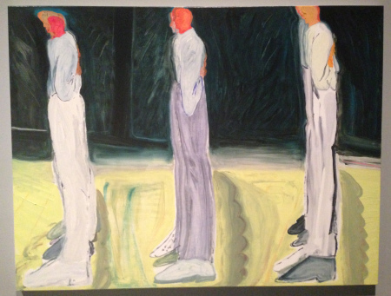
Foto 14. Firenze Lai, Järjestus, 2015
Lai pildid peegeldasid minu jaoks meid endid. Just siin ja praegu. Veneetsia biennaalil nagu konveieril ruumist ruumi, pildi juurest pildi juurde liikumas. Üksluiselt ja väsinult, pooltest asjadest aru saamata - kaasaegse inimkonna ja ühiskonnamasina tabav peegeldus.
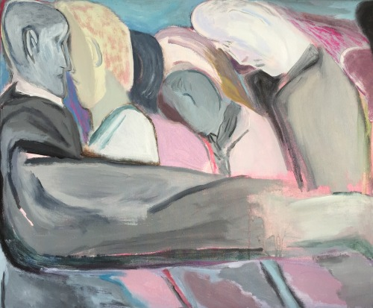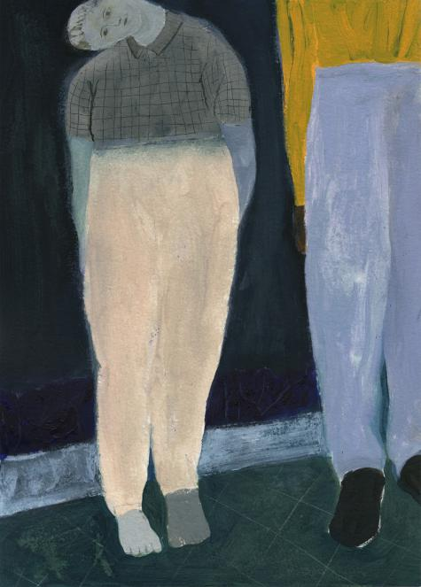
Foto 15. Firenze Lai, Turvamees ja vale rahvahulk,2016 Foto 16. Firenze Lai, Nõjatuma , 2012
Teadagi, et kunstitegemiste traditsioonides on aastasadade jooksul palju muutunud, kuid üks mis alati samaks jääb on see, et kunstnikud kujutavad alati seda, mis neid parasjagu ümbritseb, mis neid inimesena kõnetab või hinge kriibib. Kaasaegne maalikunst, mis mulle imponeerib tegutseb edasi samu põhimõtteid järgides, mida omal ajal järgis Munch - kunstniku sisemise maailmatunnetuse visualiseerimine maali vormis. Teemad millega kunstnikud tegelevad, peegeldav üha rohkem kaasaegse ühiskonna hoomamatusega seonduvat võõrandumist ja ängi. Üksi olemist miljonite seas. Vaikuse otsimist lõputus käras.
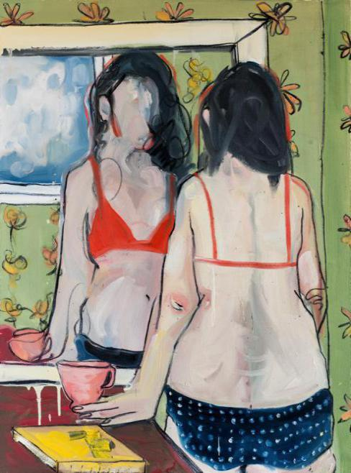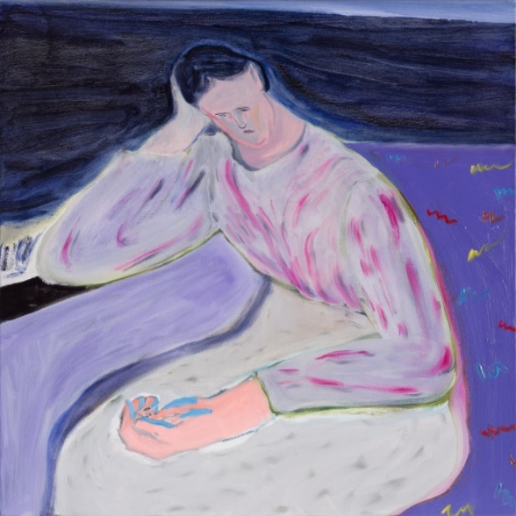
Foto 17. Stella Cade, Meeldetuletuseks..., Foto 18. Firence Lai, Bussisõit, 2013.
2017
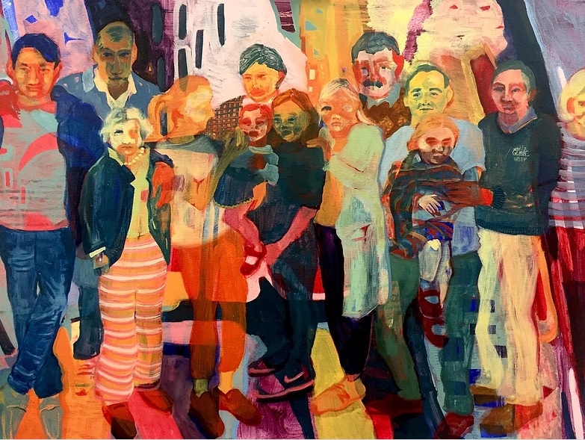
Foto 19. Antonia Showering Fam-A-Lee, 2016.
Antonia Showering on kui Munchi ja R.B Kitaj segu. Lihtsustatud figuurid, tugev emotsionaalne laeng ning fotole omane kompositsioon, mis vürtsitatud läbikumava abstraktse maastikuga. Ekspressionism, abstraktsionism, primitivism, avatud kunstiteos. Showering mängib teadlikult pentimentona tuntud lähenemisega. Maal on üles töötatud kiht kihina, alustades tihtipeale hoopis teise kompositsiooni või stseeni maalimisega. Alumised kihid maalitakse üha uute ja uute lahendustega üle ( jättes samal ajal alumiste maalide fragmente siit ja sealt läbi kumama ) tekitades nõnda fragmenteeritud, kuid ühtlase lõpptulemi. Showering maalib mälestusi nii nagu me neid oma teadvuses mäletame - mõjutatuna hetke emotsioonidest, ajamöödumisest, inimestest ja teistest mälestustest, mis meile end läbi mälupiltide meelde tuletavad.
Kaasaegne figuratiivmaal on vaba kõikidest kammitsatest. Kaasaegsed maalikunstnikud harrastavad aktiivselt kõiki 20.sajandil tekkinud kunstivoole - ekspressionismi, abstraktsiooni, abstraktset ekspressionismi, foto-ja hüperrealismi jne - tehes seda loomulikult läbi 21.sajandi luubi. Ning publikut leidub kõigile ja kõigele.
Oma töödes ja praeguseks väljakujunenud kunstnikukäekirjas näen palju viiteid oma suurematele eeskujudele, kes jäävad 20.sajandi algusesse, kuid tunnen end olevat üha rohkem mõjutatud sellest, mis toimub tänapäeva kunstimaastikul. Oma eeskujude mõjutusi kombineerides, liites ja lahutades usun, et olen jõudnud praeguseks maalilaadini, mida võin päris omanäoliseks nimetada. Ja omanäolise all mõtlen eelkõige väljakujunenud käekirja, mis peegeldab minu olemust, mingil sügavamal, sõnadega kirjeldamatul tasandil.

4 PEREKONNA PORTREE

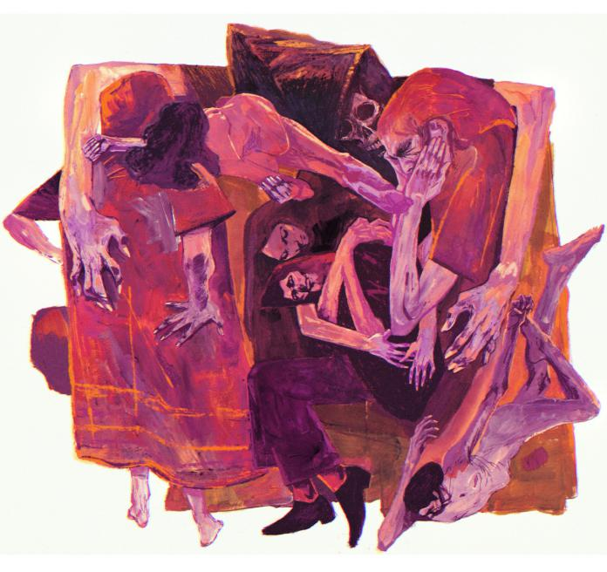
Foto 20. Simon Leclerc, Ruut perekond, 2015
Kuivõrd populaarne on tänapäeval portree tellimine? Oleneb, mis kontekstist rääkida. Fotograafia kontekstis ilmselt üsna populaarne. Jätkuvalt eksisteerib traditsioon käia fotograafi juures perekonnafotot tegemas - eriti kui on tegemast noorpaari või noorperega. Vanemas eas see soov ja traditsioon kipub hääbuma. Lõppkokkuvõttes tunneb end tänapäeval pea igaüks poolprofessionaalse fotograafina, kes iga kell nutitelefoni abiga mõne sõbrafoto või selfie on suuteline nö. puusalt tulistama. Portree joonistuse või maaliga on asjad teisiti. Interneti avarustes leidub päris palju neid, pigem hobikunstnikena tunduvaid tegelasi, kes pakuvad portreejoonistuse teenust. Tehes siis seda üldjuhul must-valge grafiit joonistuse laadis, mille käigus on püütud fotorealistlikult kopeerida tellija poolt ette antud fotot. Sellist laadi portreekunsti harrastamine teeb mind üldjuhul nõutuks ja isegi pisut kurvaks. Miks me väärtustame 21.saj. jätkuvalt kopeerimisoskusi? Nii kunstnikena kui ka kunsti tellijatena? Miks seatakse esikohale inimeste füüsilise sarnasuse tabamine? Kas iga perekond ja inimene mitte ei peida endas niipalju rohkem ajalugu, tundeid, ja emotsioone, kui ükski foto seda lavastada suudaks? Mingi nurga alt oleme jätkuvalt oma mõttelaadilt seal kaugel 18. või 19. sajandis, kus õigeks kunstiks peetakse ainult ilusat kunsti.

Miks ma otsustasin maalida perekonnaportree? Võibolla kergest võitlusvaimust ja trotsist. Tõestamaks, et perekonnaportreed saab ka teistmoodi kujutada. Lähtudes paljudes erinevatest kunstikäsitluse võimalustest peale foto või fotokopeerimise. Lähtudes kõigest sellest, mida olen selle kirjatöö käigus välja toonud oma lemmikkunstnike puhul. Ekspressiivsus, avatud teos, sümbolid, lihtsustamine - personaalne lähenemine.
Kuid kuidas maalida perekonna portree, mis töötaks nii perekonda kujutava maali, kui ka kaasaegsesse kunstimaastikku sobituva mitmefiguurilise kompositsioonina? Leclerc (Foto 20) ja Showering (Foto 19) töötavad mõlemal tasandil. Eriti inspireeriv on Leclerc, kelle perekond on komponeeritud kokku üheks sümbioosselt liikuvaks ja hingavaks organismiks. Perekonnaks, kes on kokku kasvanud.
Perekonna portree võiks olla kui tootem. Tootemipostid olid põhja-ameerika indiaanlaste traditsioonide kohaselt ühe perekonna, suguvõsa või klanni lugu jutustavad, rohkete nikerdustega kaunistatud puidust monumendid. Nad on kunstiteosed, kuid neil on ka sügavalt spirituaalne ning usuline tähendus. Nad võtavad kokku ja sümboliseerivad midagi suuremat - perekonna hinge.

KOKKUVÕTE

Ka mina ei usu kunsti, mis ei ole otsene tagajärg kunstniku vajadusest avada oma südant. Maalides oma perekonna portreed kasutan modellidena endale kõige lähedasemaid ja olulisemaid inimesi. Sellises olukorras on võimatu jääda neutraalseks kõrvaltvaatajaks. Minu perekond on inimesed, kellega olen koos kasvanud ja kes mind on kasvatanud. Minu perekond on mälestustepundar. Minu perekond on minu lemmik värvid ja pintslitõmmete elav hoogsus. Minu perekond on mitmel tasandil harmoniseeruv ja töötav figuratiivne kompositsioon - ka väljaspool maalipinda.
Pildid albumis tuhmuvad ning kõik materiaalne on määratud hävima. Ka mina ei tea öelda, mis saab kunagi minu maalitud maalidest. Mis saab minu maalitud perekonna portreest? Ometigi tunnen põnevust ja ärevust endale seatud ülesande ees - kujutada oma perekonda. Sellisena nagu mina neid näen, sellisena nagu neid tunnen, selles ajahetkes, praegu.
20.sajandi kunstiajalugu näitab, et maalikunstnik ei pildista. Kunstnik on maailmatunnetaja. Ta on ise nii pildi tegija, kui ka see kes on pildi sees. Isegi kui ta parasjagu portreteerib kedagi võõrast on ta kohalolu tajuda. Isegi, kui ma ei maali ennast oma perekonna sekka olen ma ikkagi suur osa tervikust.
Isegi kui kõik hävib on suur tõenäosus, et minu maalid säilivad kauem kui mina. Minu perekonna portree elab kauem kui sellel kujutatud inimesed. Me kõik tahame, et meid kuidagi mäletatakse. Isegi kui pole enam kedagi, kes meid mäletaks. Subjektiivse idealismi filosoofia kohaselt lõpetavad asjad eksisteerimast, kui pole enam kedagi, kes nende peale mõtleks. Minu perekonna portree on investeering oma perekonna hinge säilimisse ka ettenägematus tulevikus. Mälestustesse ja mäletamisse. Oma südame avamisse.

SUMMARY

Figurative composition has captured my interest as an artist since as long as I can remember. Expressive painting that does more than just document reality and gives us an insight into the inner world of the artist, is something that I value in every artists´ work. The aim of my final work is to create a dynamic figurative composition that follows the examples and “rules” of figurative painting of the 20th century. The subject matter of my composition is my family. How to create a family portrait that works both as an expressive depiction of a family as well as a compelling figurative art piece?
Through looking at the figurative art history of the 20th century, I learn that the task of the artist is not to photograph. The role of the artists is, now more than ever, to open their hearts and see what is beyond the real world. Through expressive painting the artists shows us their emotions. The rules of the old, academic ways of practising art have crumbled and the artist of the new age is free to experiment and break further ground as he moves forward towards complete abstraction. Abstract art gives the final push for figurative painters to discover new ways of depiction. The figure in figurative compositions is never the same. It is wild, free and always changing in accordance to its environment.
Such a common and sweet subject as a family portrait can also be a fierce and exiting figurative composition. The members of the family do not have to be photographed or realistically depicted in order to give forth the essence of a family. A family is so much more than meets the eye. Therefore trying to depict the soul and feel of a family should be a perfect assignment for a contemporary expressive artist. I depict my family as I feel them: as they are in this current moment in time, ever changing yet timeless. Constructed through my own colours and brushstrokes. My family as a dynamic composition that lives and breathes both on and off the canvas.

KASUTATUD KIRJANDUS

Kasutatud kirjandus:
- Lynton, Norbert, “Moodsa Kunsti Lugu,” Phaidon Press Limited/Avita, 2001
- Hyman, Timothy, “The World New Made”, Thames & Hudson Ltd, 2016
- Eggum, Arne, “Edvard Munch: Paintings, Sketches, and Studies”, Thames & Hudson Ltd, 1984
- Lewison, Jeremy ja Petterson, Susanna, “Alice Neel: A Retrospective”, Yale University Press, 2016
- Eco, Umberto, “The Open Work”, Harvard University Press, 1989

Kasutatud interneti allikad:
- https://en.wikipedia.org/wiki/Expressionism
- https://en.wikipedia.org/wiki/Edvard_Munch
- http://www.sirp.ee/s1-artiklid/c6-kunst/elmar-kits-50-aastat-hiljem/

Video:

- Antonia Showering - Art, Women and The Evolution Gala Dinner by WinkBall
https://www.youtube.com/watch?v=8PahfzsJqPs

Fotomaterjali allikad:
- Foto 1. https://en.wikipedia.org/wiki/Woman_with_a_Hat
- Foto 2. https://vara.e-koolikott.ee/taxonomy/term/3375?page=1
- Foto 3. https://www.wikiart.org/en/edvard-munch/by-the-deathbed-fever-i-1915
- Foto 4. https://www.wikiart.org/en/edvard-munch/all-works
- Foto 5. https://www.wikiart.org/en/edvard-munch/all-works
- Foto 6. https://www.moma.org/collection/works/79810
- Foto 7. https://digikogu.ekm.ee/ekm/search/oid-12081/?searchtype=complex&author_ids=427&offset=37
- Foto 8. http://kunilaart.ee/artist/elmar-kits-2/
- Foto 9. http://www.tate.org.uk/art/artworks/kitaj-the-wedding-t06743
- Foto 10. https://www.theguardian.com/artanddesign/gallery/2013/feb/09/rb-kitaj-paintings-drawings-pictures#img-5
- Foto 11. http://www.artnews.com/2010/03/01/a-desperate-beauty/
- Foto 12. http://uk.phaidon.com/agenda/art/articles/2015/january/28/is-this-the-most-intimate-painting-of-andy-warhol/
- Foto 13. http://onlyoldphotography.tumblr.com/post/40669397082/richard-avedon-andy-warhol-1969
- Foto 14. https://emsok.wordpress.com/tag/firenze-lai/
- Foto 15. http://firenzelai.tumblr.com/post/142223820623/entrance-guard-and-the-wrong-crowd
- Foto 16. http://firenzelai.tumblr.com/page/4
- Foto 17. https://www.instagram.com/p/BY_u3esjWza/?taken-by=stellacade
- Foto 18. https://www.cobosocial.com/dossiers/firenze-lai-interview/
- Foto 19. https://www.antoniashowering.com/paintings?lightbox=dataItem-j0s6oj3o
- Foto 20. http://simonleclerc.tumblr.com/post/108498705673/square-family

LISAD (TÖÖPROTSESS)
LISA 1 Kavand
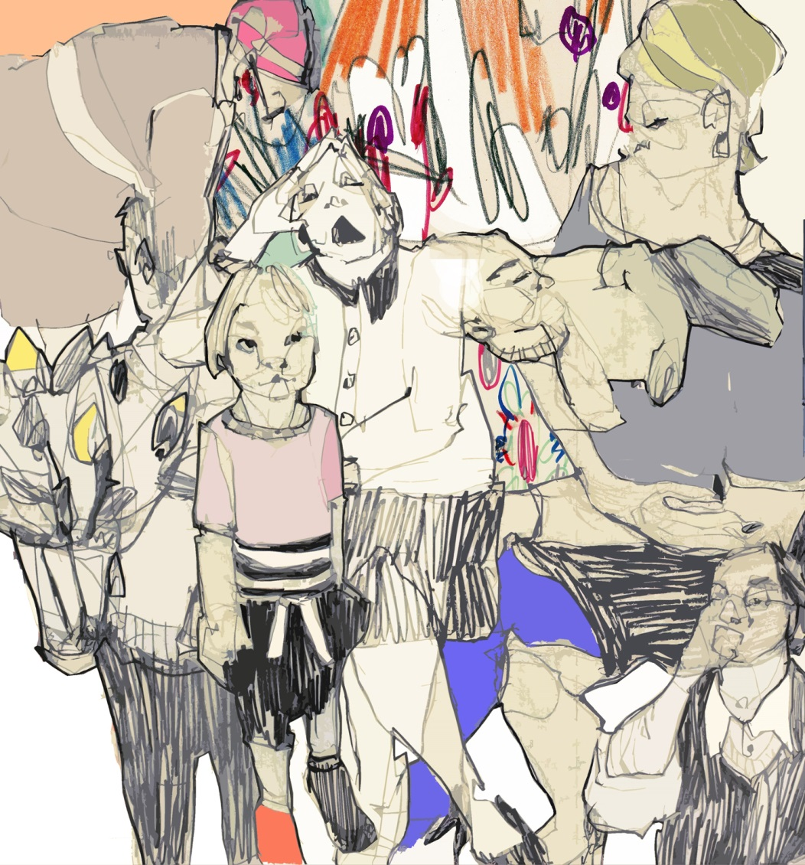

LISA 2 Tööprotsess
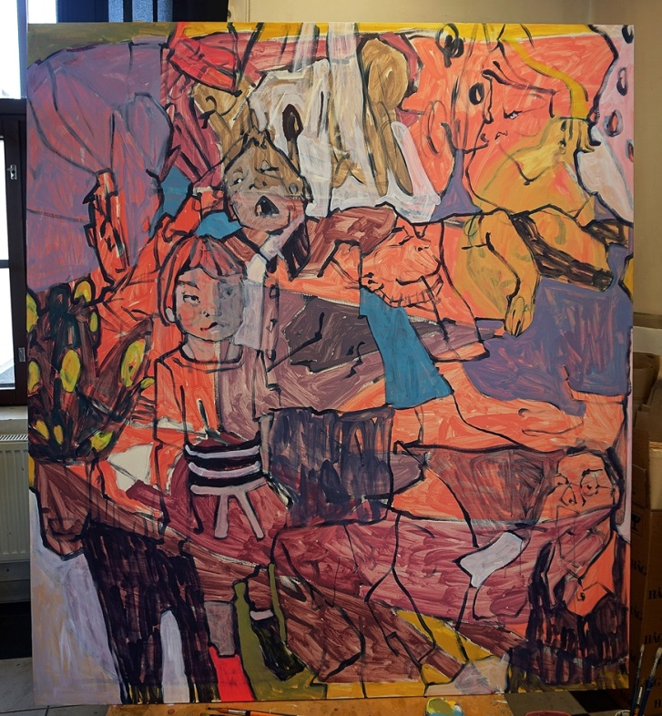

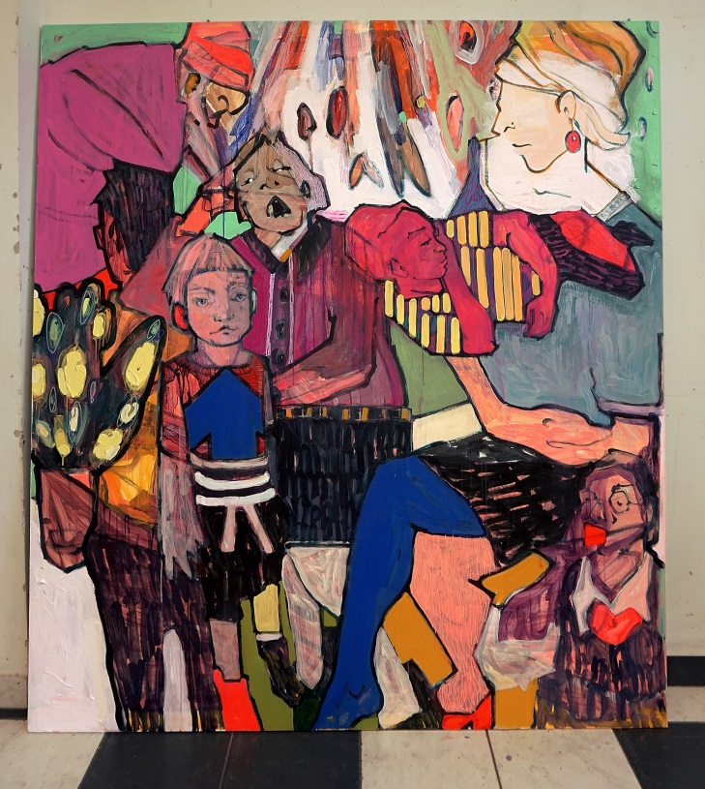

LISA 3 Tööprotsess

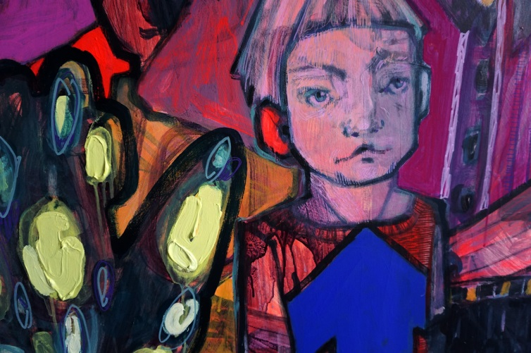

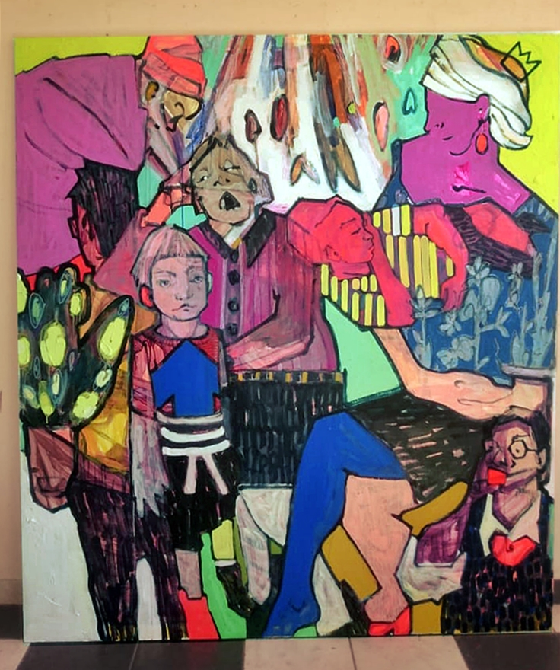

Lynton, Norbert, “Moodsa Kunsti lugu,” lk 13-14, Phaidon Press Limited/Avita, 2001.
Lynton, Norbert, “Moodsa Kunsti lugu,” lk 19, Phaidon Press Limited/Avita, 2001.
Expressionism, https://en.wikipedia.org/wiki/Expressionism.
Lynton, Norbert, “Moodsa Kunsti lugu,” lk 25, Phaidon Press Limited/Avita, 2001.
Lynton, Norbert, “Moodsa Kunsti lugu,” lk 38, Phaidon Press Limited/Avita, 2001.
Eggum, Arne, “ Edvard Munch: Paintings, Sketches, and Studies”, lk 10, Thames & Hudson Ltd, 1984
Eggum, Arne, “Edvard Munch: Paintings, Sketches, and Studies”, lk 52-54, Thames & Hudson Ltd, 1984
Eco, Umberto, “The Open Work”, lk 84-105, Harvard University Press, 1989
Hyman, Timothy, “The World New Made”, lk 9, Thames & Hudson Ltd, 2016
Nurk, Kaire, “Elmar Kits 50 aastat hiljem”, 9.12.2016, http://www.sirp.ee/s1-artiklid/c6-kunst/elmar-kits-50-aastat-hiljem/
Alice Neel võrdles oma portreeloomingut Honore de Balzaci romaaniseeria - “Inimliku komöödiaga”. Sarnaselt Balzacile esitab Neel meile oma maalide kujul läbilõike ühiskonnast, selle erinevatest kihtidest ja inimestest oma sarnaste ja erinevate elusaatustega. (Lewison, Jeremy ja Petterson, Susanna, “Alice Neel: A Retrospective”, lk 46, Yale University Press, 2016)

